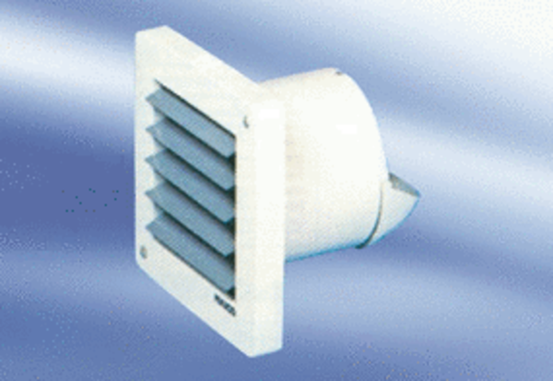Wentylator dla małych pomieszczeń ECA 10-2 FOpakowanie jednostkowe: 1 sztukaAsortyment:
Numer artykułu: 080172Producent: MAICO

